**数字音频处理器**

**用**

**户**

**手**

**册**

V1.0

上海大因多媒体技术有限公司

安全须知

请先阅读所有说明，然后再尝试打开包装，安装或在连接电源之前，请操作本设备。打开包装并安装设备时，请记住以下几点：

＊始终遵循基本的安全预防措施，以减少火灾风险，电击和人身伤害。

＊为避免起火或电击危险，请勿将本机淋雨，潮湿或将本产品安装在靠近水的地方。

＊切勿将任何液体溅到本产品之上或之中。

＊切勿通过任何方式将任何物体塞入本产品设备上的开口或空槽，因为可能会损坏单元内部零件。

＊请勿将电源线连接到建筑物表面。

＊仅使用随附的电源设备。 如果电源已损坏请勿使用。

＊请勿在电源线上放置任何物品在或放置在人行走的通道上。

＊为防止设备过热，请勿将所有设备堆叠在一起或提供通风并允许足够的空间使空气在设备周围流通。

＊警告：本产品属于A类设备。在居住环境中，运行此设备可能会造成无线电干扰。

目录

一、技术简介 6

1.1技术简介 6

1.2音频输入部分 6

1.3音频输出部分 7

1.4浮点DSP 8

1.4.1定点处理限制 8

1.4.2浮点处理 8

1.4.3实际意义 8

1.5 信号处理流程 9

二、硬件 9

2.1安全说明 9

2.2音频线参考 11

2.2.1平衡连接 11

2.2.2非平衡连接 12

2.3规格参数 13

2.4机械参数 13

三、软件 14

3.1软件安装 14

3.2使用软件 15

3.3自定义编辑处理模块 16

3.4模块参数 16

3.4.1 输入源 16

3.4.2 扩展器 18

3.4.3 压缩器限制器 19

3.4.4 自动增益 21

3.4.5 参量均衡器 22

3.4.6 图示均衡器 24

3.4.7 反馈抑制 24

3.4.8 噪声门 27

3.4.9 闪避器 28

3.4.10 噪声增益补偿 29

3.4.11 自动混音 30

3.4.12 回声消除 34

3.4.13 噪声抑制 35

3.4.14 矩阵 35

3.4.15 高低通 36

3.4.16 延时器 37

3.4.17 输出 37

3.4.18 USB声卡 38

3.4.19 摄像跟踪 40

3.5 设置菜单 43

3.5.1 文件菜单 43

3.5.2 设备设置 43

3.5.3 GPIO设置 43

3.5.4 分组设置 46

3.5.5 面板设置 47

2.5前面板 50

2.6后面板 51

四、控制 51

5.1外部控制编程 51

5.2 控制协议 52

5.3 串口转UDP 56

5 常见问题 57

附录A ：模块ID分配 58

附录B ：模块参数类型(1) 59

# **一、技术简介**

## **1.1技术简介**

音频 DSP 系列采用了若干核心技术特性，可让音频工程商更好的完成他们的工作。基于 DSP 的远程音频硬件通过电脑进行路由和处理控制，该手册主要介绍的是实现该目标所需使用的技术。

DSP Controller是一款基于Windows的应用程序，它可对DSP硬件进行配置和控制。DSP Controller内置16个预设，每个预设可以根据设计人员的要求灵活设计处理模块和顺序，设计完成以后只需要保存，就可以一直使用。DSP Controller内置的处理模块顺序和参数符合绝大多数的应用场景，无需做任何的变更即可轻松使用。

DSP Controller是一个全功能应用，包含可编辑处理模块和参数调节和周边配件的设置，如RS232、RS485、拖拉式面板配置等。最让人感兴趣的还是用户界面，该功能可让工程师创建自定义界面，可由集成商进行编辑，并由现场的技术人员或不懂技术的终端用户进行操作。高级的安全性功能可让终端用户只对工程商或系统设计人员允许的控制进行访问。

## **1.2音频输入部分**

DSP 最大可有16 个固定的模拟音频输入，通过可拆卸的平衡式凤凰连接头进行连接。模拟输入部分可支持话筒，或标称电平为0dBu、10dBu、20dBu、30dBu、40dBu和43dBu的线路电平信号。每路输入可用+48VDC 的幻象电源。

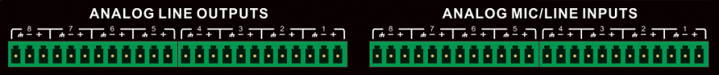

前级放大增益和幻象电源非常方便地通过DSP Controller进行控制。

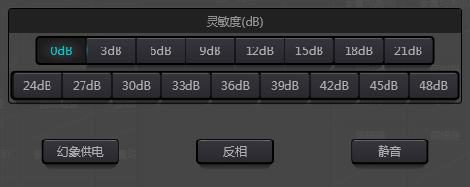

A/D技术指标：

采样率：48kHz

THD+N：105dB

动态范围：120dB

音频格式：24Bit MSB TDM

## **1.3音频输出部分**

模拟输出部分的第一阶段是D/A的转换器（DAC）。DSP使用的是高级的24位 256X采样的转换器。和A/D转换器一样， 使用多位架构，可实现更宽广的动态范围，但具有和常规的单位数字模拟转换器同样卓越的失真特性。通过音量控制设置单位增益（0dB），模拟输出部分被校正为+4dBu，带有20dB的动态余量。这就是说0dBFS数字信号相当于与+24dBu输出信号。如果需要其他的信号电平，可通过更改音量轻松实现。

**D/A技术指标**

采样率：48kHz

THD+N：-100dB

动态范围（A计权）：118dB

音频格式：24Bit MSB TDM

## **1.4浮点DSP**

DSP设备采用模拟设备SHARC DSP，这些DSP具有32和40位浮点处理。可与其他设备的40位浮点处理相媲美。浮点处理可为用户在音质以及易于使用方面提供显著的优势。

**1.4.1定点处理限制**

定点处理的问题在于如果出现显著的增益更改，出现数据丢失或更糟糕的情况，可能会出现削波失真。例如，考虑通过24位定点处理的24位音频信号处理。如果在有些处理下，你将信号衰减42dB,那么新的信号只会包含17位信息。由于增益的衰减，7位被永远丢失。更糟糕的是削波失真的问题，如果将一个显著的应用到已经接近于0dBFS的信号，该信号将会在0dBFS被削波，引起音频失真。即便通过后级调整将信号电平降低至0dBFS以下，削波已经发生，而且仍存在失真。定点处理可能会尝试创建一些0dBFS以上的动态余量，但是这么做，它们不可避免的放弃一些位数才能实现。例如，如果创建12dB（2位）的动态余量，那么一个24位的系统实际只有22位。

**1.4.2浮点处理**

相反，通过浮点处理，无论其信号电平是多少，所有的可用位数均一致被分配到信号。基本上，浮点使用一些位数作为指数来设置大概的信号电平，然后将剩下的位数分配到存储实际独立于电平的信号值。因此，无论信号电平，从-200dB及200dB以下，到0dBFS以上的dB值，所保存的信号具有优化的精准度，而且无削波失真。SHARC提供32位和40位的精准处理，通过32位处理，有25位被分配至存储信号，无论其信号电平如何。这意味着，通过至少1位的低电平信号其精准度始终显著的优于24位定点处理。通过扩展的40位精准处理，可通过33位存储信号。

**1.4.3实际意义**

浮点处理带给用户的实际意义是什么？多个模块之间的增益级问题可以忽略。如果一个模块减少信号电平50dB，而之后的另一个处理将其增加到原值，不会出现数据丢失。在定点系统中，用户必须在它发送至A/D转换器之前查看其信号电平，因为所有的数模转换器都是定点的。在DSP系统中，如果你注意到你的信号在输出发送至数模转换器之前削波，你可以在输出处立即将其关闭，以修正该问题。而使用定点系统时，你需要对每个处理模块进行搜索，以查找削波源。

## **1.5 信号处理流程**



# **二、硬件**

## **2.1安全说明**

重要安全说明

1. 阅读这些说明。

2. 保存好说明。

3. 注意所有的警告信息。

4. 遵循所有的说明。

5. 请勿在靠近水的地方使用设备。设备不应暴露在水滴或溅水处，确保设备旁没有装有液体的物品，如花瓶。

6. 仅使用干布清理设备。

7. 请勿阻塞通风口。仅根据厂商的说明进行安装。

8. 请勿安装任何热源，如散热器、热寄存器、炉子或产生热量的其他设备（包括功放）。

9. 使用保护性地接连接，将本设备连接到电源插座。请勿使极化插头或接地式插头。一个极化插头带有两个叶片，其中一个比另一个宽。一个接地式插头有两个叶片和第三个接地端。宽叶片或第三接地端为用户提供安全。如果提供的插头与电源插座不配套，请联系电工更换旧的插座。

10. 保护电源线，防止其被踩踏或挤压，特别是插头、插座和线与设备的连接处。

11. 仅使用由制造商指定的附件/配件。

12. 仅使用由制造商指定的或与设备仪器一同出售的手推车、三脚架、支架或桌子。当使用手推车的时候，当移动手推车/装置组合务必谨慎，以避免因倾翻而受伤。

13. 雷雨期间或长期不用时，请拔去设备的插头。

14. 找合格的保修人员处理所有的维修问题。当设备以任何方式受损时，维修都是必须的，如电源线或插头软线受损时，液体溢出或物品落入设备中，设备暴露于雨水或湿气中，操作不正确，或设备掉下来。



在等边三角形内带有箭头符号的闪电标志，是为了让用户意识到产品外壳内部的未绝缘的“危险电压”，足以使人体触电。等边三角形内的感叹号目的是为了让用户意识到产品随附文献中操作及维护（维修）说明的重要性。

**警告** 为了预防触电，不要使用带有延长线的设备上提供的极性插头，插座或其他插座的出线口，除非尖头无法完全插入。

## **2.2音频线参考**

**2.2.1平衡连接**

这些接口中的任意一个都有可能出现在平衡连接的两边。

注意：就一个XLR接口而言，母头连接输出，而公头连接输入。

|  |  |  |
| --- | --- | --- |
|  |  |  |
|  |  |  |

**2.2.2非平衡连接**

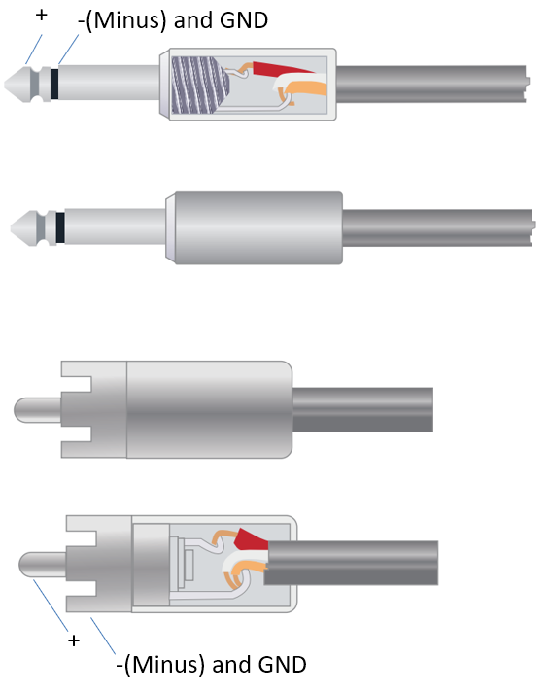RCA接口和1/4英寸TS接口是不平衡接口，安装了一根多股绞线屏蔽线 并可放置在非平衡连的两端。

## **2.3规格参数**

|  |  |
| --- | --- |
| **处理器** | ADI SHARC 21489(x2) |
| **采样率/量化位数** | 48K/24bit |
| **输入增益** | 0/3/6/9/12/15/18/21/24/27/30/33/36/39/42/45/48 dBu |
| **幻想电源** | +48V/10mA max |
| **频率响（20~20KHz）** | ±0.3dB |
| **最大电平** | +18dBu |
| **THD+N:** | <-94dB @17dBu |
| **输入动态范围** | 110dB |
| **输出动态范围** | 112dB |
| **通道隔离度 @1kHz** | 108dB |
| **输入阻抗(平衡接法)** | 5.4KΩ |
| **输出阻抗(平衡接法)** | 600Ω |
| **系统延时** | <3ms |
| **工作电源** | AC110~240V 5Hz-60Hz |
| **尺寸（宽x深x高）** | 482 x 260 x 45mm |
| **运输重量** | 4KG |

## **2.4机械参数**

所需空间:

1U (宽深高: 18.91″ x 9.5″x 1.72″ / 48.02 cm x 24.13 cm x 4.37 cm)。深度不计接头预留位。

至少需预留3英寸的额外空间用于后面板上的连接。预留的深度取决于所使用的线材和连接方式。

**电性:**

110-240 VAC， 50/60 Hz， 40 W的最大通用输入电源。

**通风:**

推荐的最高运行环境温度为30℃ / 86℉。

确保设备的左右两侧无任何阻挡（至少需预留5.08 cm， 2英寸的空隙）。切勿将报纸，桌布和幕布等物品覆盖设备散热口。

**装运重量:**

6.6 lbs. (3 kg)

# **三、软件**

## **3.1软件安装**

一台具有 1 GHz 或更高处理器的 Windows PC 以及：

Windows 7 或更高版本。

1 GB 空闲存储空间。

1024 x 768 分辨率。

24 位或更高的色彩。

2 GB 或更高内存。

网络（以太网）接口。

CAT5 线或现有的以太网网络

音频处理器内置控制软件，无需光盘安装，访问音频处理器IP地址即可快速下载，通过在 浏览器地址栏输入设备IP地址访问到音频处理器，找到下载链接将安装软件下载到本地完成安装。设备出厂默认 IP 地址为：169.254.10.227 子网掩码：255.255.0.0，请先在 PC 中添加该网段的地址， 以便设备正常访问，设备启动完成后，浏览器地址栏输入“http://169.254.10.227/”。

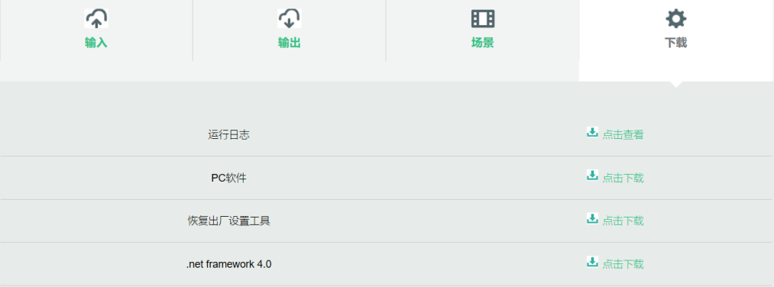

在安装 PC 端软件前，请确保 PC 端已经安装 Microsoft .Net Framework 4.0 或以上版本。

注意：如果下载安装软件失败，请使用IE或者谷歌浏览器尝试，或者进入浏览器设置，取消浏览器下载弹框提示再次尝试。

## **3.2使用软件**

打开软件以后，显示的是主界面：



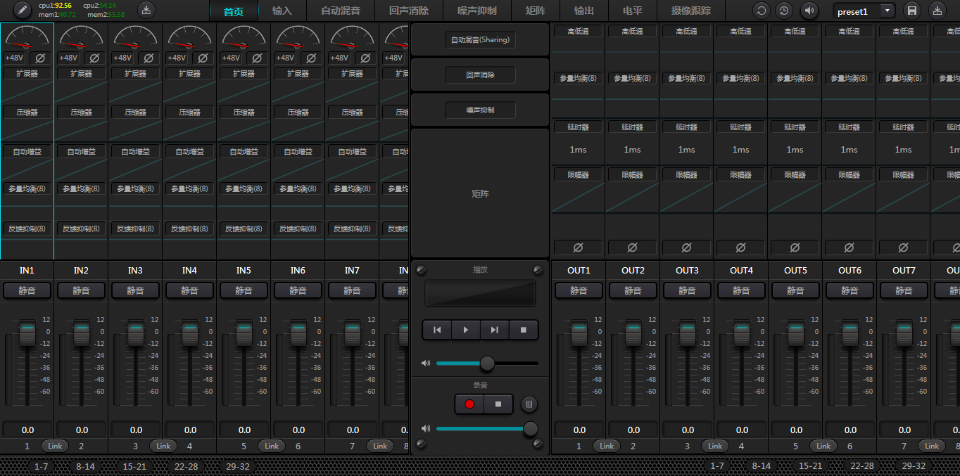

点击主界面的右上角按钮，会自动查找网络上所有的处理器，用户根据需要连接到指定的处理器，联机后连接指示灯会闪烁，一台处理器最多支持8个用户同时在线连接和控制。

## **3.3自定义编辑处理模块**

点击编辑按钮，输入或者输出通道处理器模块右键选择，出现编辑对话框，可以替换当前处理模块、删除，复制等操作，编辑后好点击上传到主机。注意：当CPU显示超过100时会变成红色，此时资源超出无法上传到主机，需重新编辑。

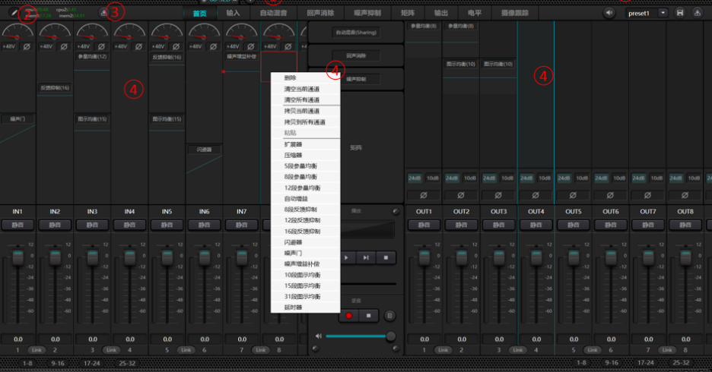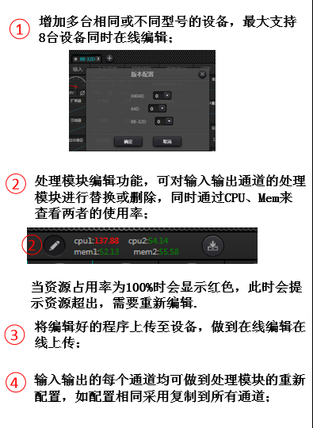

## **3.4模块参数**

模块参数有两种调节方式，一种是直接点击输入或者输出通道模块，进入到该模块的参数界面；第二种是右键点击该模块，弹出模块的配置界面。以下模块参数均以第一种方式进行说明。

**3.4.1 输入源**

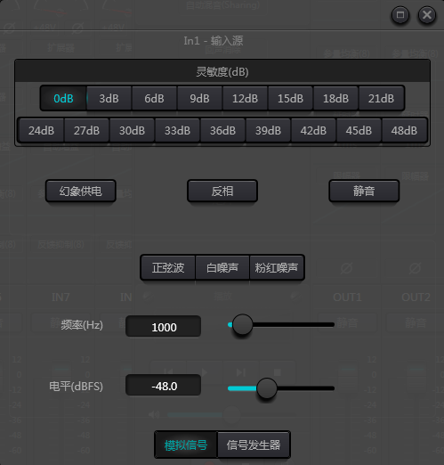

**灵敏度**：麦克风增益 ，0/3/6/9/12/15/18/21/24/27/30/33/36/39/42/45/48 dBu 17档可选。

**幻象供电**： 对外接的电容话筒馈电，需要时点击该按钮。线路输入或无需供电请勿开启，以防损坏外部设备。

**正弦波**：拖动频率可产生指定频率（20~20kHz）的正弦波。可根据需要调节输出电平，单位是dBFS。使用推子调整或者单击文本输入框指定一个数值。

**白噪声**：白噪声每个频率分量上具有相等的能量。在恒定带宽的频谱仪上观察它，它有一个平坦的频谱。此时频率调节无效，电平可用。

**粉红噪声**：粉红噪音的频率分量功率主要分布在中低频段，在频谱上它以3dB/Oct的速度下降。 此时频率调节无效，电平可用。

此外，在主界面每个推子上右键可看到有以下菜单设置。



**分组设置**： 快速地打开分组设置界面。

**最小增益和最大增益**：限制该通道增益最大值和最小值。 当调试好以后，不希望被外部改变而影响系统的稳定性，可设置最大增益。

**3.4.2 扩展器**

扩展器在原理上与压缩器相反，它能够扩展信号的动态范围。这两种设备之间的最基本的不同之处在于，压缩器对高于门限的信号起作用，而扩展器对低于门限的信号起作用。扩展器能够将小信号变得更小，从图3.2中可以看出，当扩展比为1：2时，低于门限20dB的输入信号会产生低于门限40dB的输出信号。从图上所显示的的情况来看，低于门限的信号部分会向下伸展，导致电平更小。当使用1：20的扩展比时，扩展器的传输特性看上去就像是一个噪声门。事实上，噪声门是一个使用了很大扩展比的扩展器。

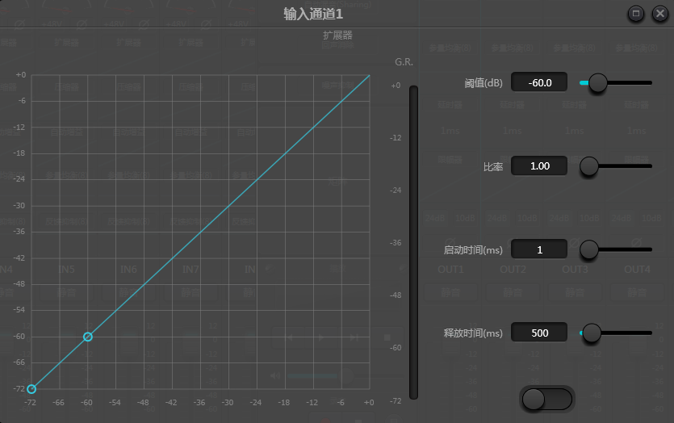

图3.2 扩展器

扩展器有如下控制参数：

**阈值**：信号必须超过此电平才能打开扩展器（允许信号通过）。实际上一般设置为环境噪声的大小。

**比率**：增益曲线上阈值点以下的斜率。比率设置高时开始接近门的动作。

**启动时间**：输入信号的持续时间，高于阈值,打开扩展器所需的时间。较快的开启时间允许更快的瞬态打开扩展器。

**释放时间**：输入信号降至低于阈值后增益回复到低于阈值的值所需的时间。

无论是建立时间还是释放时间，其作用只是降低增益衰减量的变化速度。即增益从-40dB增加到0dB的速度受建立时间的控制而变慢，反之增益由0dB衰减到-40dB的速度则受释放时间的控制而变慢。建立时间或释放时间，都与门限设定无关。如果信号在门限以下产生高低变化，建立时间和释放时间也会分别对增益衰减量产生影响，而信号一旦信号电平升高到门限以上，扩展器所产生的增益衰减就会按照建立时间所控制的速度小时。当增益衰减量降低至0dB时候，扩展器也就停止了扩展。随后,当信号再次下降到门限以下的时候，扩展器再次启动，释放时间开始起作用。

**3.4.3 压缩器限制器**

**压缩器**

压缩器减少高于用户设定阈值的信号的动态范围，低于该阈值的信号电平保持不变。压缩器有如下控制参数：

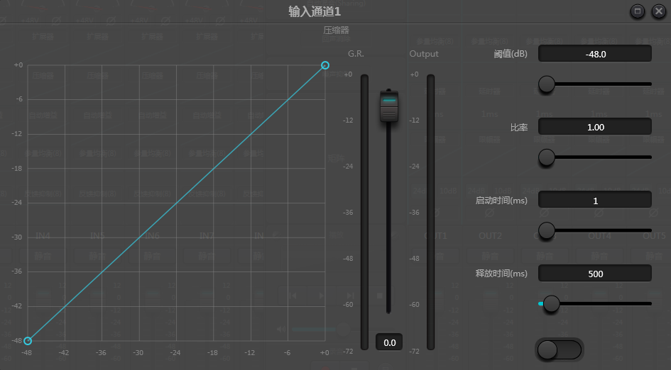

**阈值**：信号电平高于此值时压缩器/限制器开始降低增益。任何超出阈值的信号都会被认为是过冲信号，并且在正常情况下其电平会被减少。信号超出阈值的范围越大，电平被衰减得也就越多。

**比率**：即压缩比。比率决定了过冲信号向门限电平衰减的程度。压缩比越小，则信号越容易做到比门限更高。一旦信号超过了门限，压缩比这个参数就决定了输入信号变化量与输出信号变化量的比值。例如，当压缩比为2：1时，输入信号超过门限2dB，则输出信号超过门限的部分仅变化1dB。压缩比为1：1表示压缩器没有对信号进行按比例衰减。压缩比的可调范围是1~20。

**启动时间、释放时间**：为了保留自然的起振感，通常会希望最初的一部分电平能够不受影响的通过压缩器（或只是轻微影响）。为了达到这个目的，需要让压缩器的反应时间变慢。同样地，如果信号增益出现很大幅度的快速衰减，以及快速的恢复，就会出现抽吸效应。压缩器的建立时间和释放时间就是为了避免这种情况发生。建立时间能够决定增益衰减产生的速度，而释放时间能够决定增益恢复的速度。

**输出增益**：也叫增益补偿推子。若压缩器显著地降低信号的电平，可能需要提升输出增益来维持音量大小。这种提升操作对信号所有部分的提升量都是一致的，与压缩器其他参数的设定无关。

1. R.和output电平表：G.R.指示压缩器的压缩量 ；output表示信号经过压缩器模块的输出电平。压缩量以倒置的电平表显示，如果输入信号-6dB，阈值设置为-30dB，比例是2：1，则压缩量是12dB，G.R.电平表
2. 指示在-12dB位置处，output指示在-18dB位置处。

**限幅器**

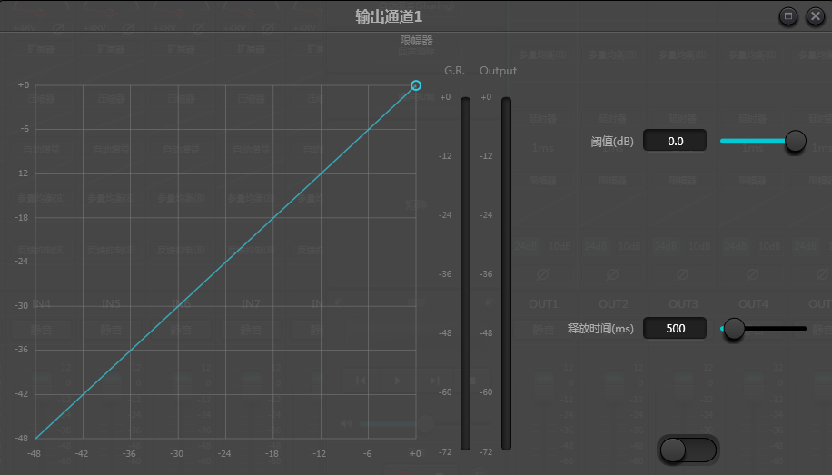

也叫限制器，它只有一个关键任务：无论在什么情况下，确保信号不会超过门限电平。通过调整压缩器的控制参数，可以让它的工作方式与限制器非常相似。限制器工作原理的核心，是它真正关系门限电平以下的信号内容，以及在信号发生过冲之前增益衰减量是如何开始产生的。限制期通过两个处理阶段来完成相应的处理，在第一个阶段只是进行比较轻微的限制，但是并不会处理过冲信号，然后在第二阶段，如果信号产生了过冲，它们就会以非常剧烈的方式进行衰减。

限制器仅提供**阈值**和**释放时间**两个参数，对信号处理来说，偶尔的削波应该通过限制器来解决，而经常出现的削波则通常需要对信号的电平进行衰减。

**3.4.4 自动增益**

自动增益控制（AGC）是压缩器的一个特例，其阈值设置在一个非常低的电平，中等到慢的建立时间，长的释放时间，低比率。其目的是把电平不确定 的信号提高至一个目标电平，同时保持动态。大多数的自动增益控制包含某种无声检测，以防止无声期间的增益衰减损失。这是将自动增益控制与普通的压缩器/限制器区别开来的唯一功能。

利用自动增益控制使播放背景音乐、前景音乐或等候音乐的 CD 播放机的电平正常化，以消除一些寻呼话筒电平的变化。

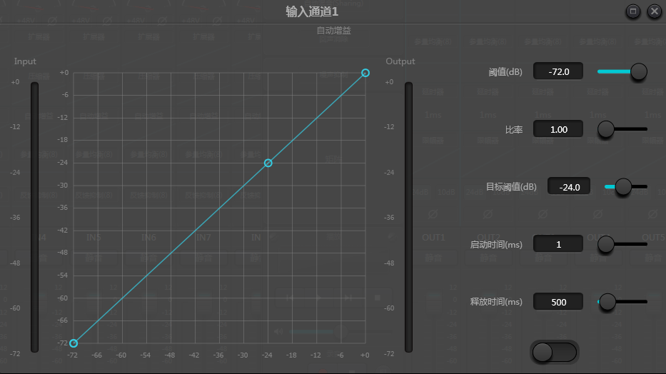

自动增益控制包含以下控制和开关：

**阈值**：当信号电平低于此阈值时，输入/输出比率为 1:1。当信号电平高于此阈值时，输入/输出比率随比率控制设置变化。把此阈值设置为刚好高于输入信号电平的本底噪音。

**比率**：高于阈值的输入信号电平变化与输出信号电平变化之间的比值。

**目标阈值**：所需的输出信号电平。如果信号高于此阈值，控制器将按照比率进行压缩信号。

**启动时间**：控制高于阈值电平反应时间。

**释放时间**：控制低于阈值信号的电平反应时间。

**3.4.5 参量均衡器**

均衡器的主要作用用来修正被过分强调或者缺失的频率范围，无论这些频率范围是宽还是窄。另外均衡器还可以帮助我们变窄或者拓宽频率范围，或者改变它们频谱中某些成分的大小。从简单的术语上讲，均衡器可以改变信号的音色。

均衡器有以下控制参数：

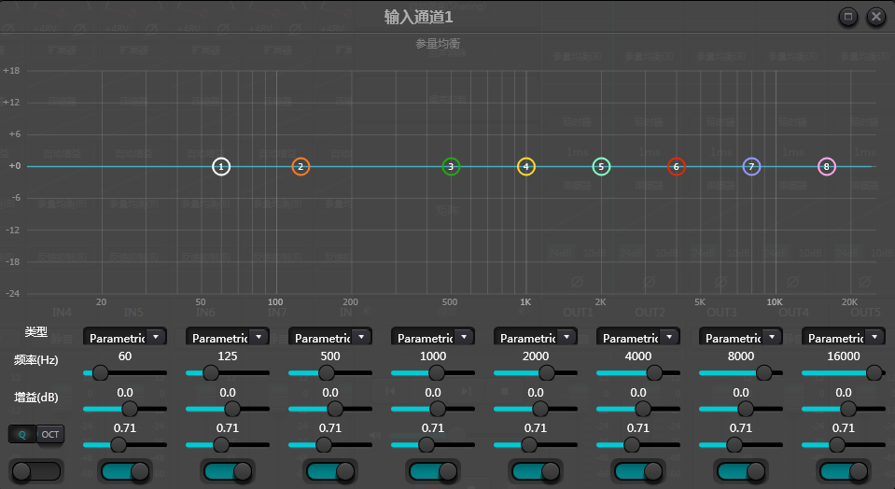

图3.6 均衡器

类型：默认参量均衡，可选高低架滤波器和高低通滤波器。每一种滤波器有不同的形态，可完成不一样的功能。

高低通滤波器(High&Low pass)：通过式滤波器的参考频率称为截止频率，通过式滤波器可以让截止频率一侧的频率成分完全通过该滤波器，同时对截止频率另一侧的频率成分连续的进行衰减。其中，高通滤波器（High pass）可以让截止频率以上的频率成分通过，滤除截止频率以下的频率成分。而低通滤波器（Low pass）则与之相反，它能够让截止频率以下的频率成分通过，同时滤除截止频率以上的频率成分。

高低架滤波器(High&Low shelf)：也称搁架滤波器。高架滤波器含义是设定的频率以上的频率部分增益提升或者衰减。低架滤波器是设定的频率以下频率部分增益提升或者衰减。设定的频率并非是3dB的截止频率了，而是位于滤波器下降沿或者上升沿的中心点。Q值影响峰值化，和峰值有一种对应的数学关系。

**频率（Hz）**：滤波器的中心频率。

**增益（dB）**：中心频率位置处的增益提升或衰减分贝值。

**Q**：滤波器的品质因素。Q值的可调范围是0.02~50；

类型为参量均衡时，Q值表示两侧截止频率之间钟形频响曲线的宽度。

类型为高低架或者高低通时，若Q>0.707，则滤波器响应中会有些峰值化现象。若Q<0.707，斜率将更平坦，滚降发生的时间将提前。

每段均衡器下面有一个开关，表示打开或者关闭该段，关闭时每段的参数设置不起作用。均衡器有一个总开关，表示启用或者不启用模块。

参量均衡有5段、8段、12段可以选择

**3.4.6 图示均衡器**

采用恒定Q值技术，每个频点设有一个推拉电位器，无论提升或衰减某频率，滤波器的频带宽始终不变。常用的专业图示均衡器则是将20Hz~20kHz的信号分成10段、15段、27段、31段来进行调节。

图示均衡目前有10段、15段、31段可以选择

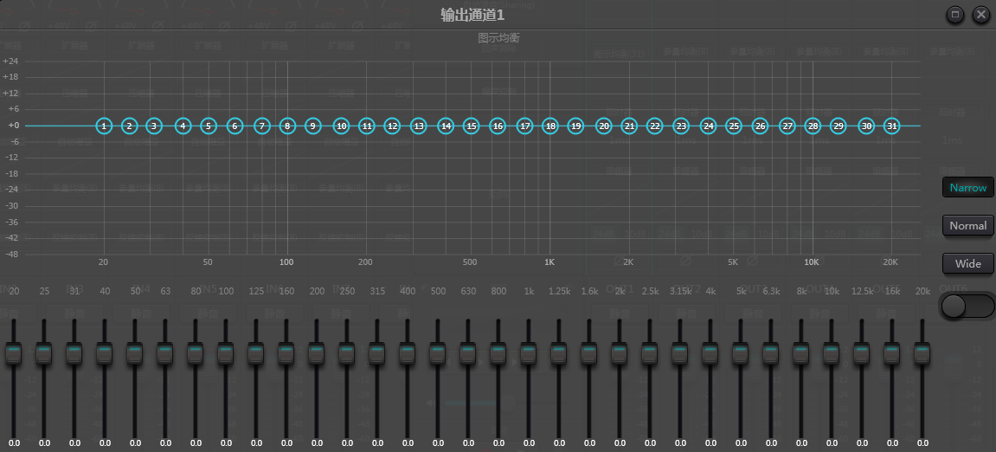

**3.4.7 反馈抑制**

使用反馈抑制模块时，应始终和好的系统设计和工程实践相结合，而不是取代好的系统设计。传统的方法如限制打开话筒的数量、最小化音源到话筒的距离、定位话筒和扬声器以获得最少反馈，以及均衡房间获取平坦响应，应仍然使用。之后，才可以使用反馈抑制器以获得额外的增益。反馈抑制器不会魔法似地解决系统设计不良或超出系统的物理限制地提高传声增益。

反馈抑制模块自动检测和抑制音频系统里的声学反馈。模块根据信号的特点区分反馈和预期的音频。当检测到某个频率上有反馈存在时，在反馈的频率点上自动添加了一个陷波滤波器来衰减它。第一次添加时，陷波滤波器仅仅衰减稍许。若反馈仍然存在，陷波器则按照设定的参数继续衰减，直至反馈消失或者达到参数设置的最大值。多种用户参数可用于精确微调模块的效果。

振铃输出之后可以锁定滤波器以防止它们在演出期间发生改变。滤波器设置可以复制到一个专用的陷波滤波器模块（如均衡器）。八个滤波器自动循环使用设置为自动的滤波器，用这种方式，可以除去那些仅仅是临时要用的滤波器。

每个通道都有一个反馈抑制，使用鼠标拖动输入模块找到反馈抑制模块或者通过点击右边快捷键快速进入反馈抑制模块。若要启用反馈抑制模块，点击开启按钮可自动检测反馈点，并使用窄带滤波器剔除，每个反馈抑制模块有8、12、16个窄带滤波器可选。

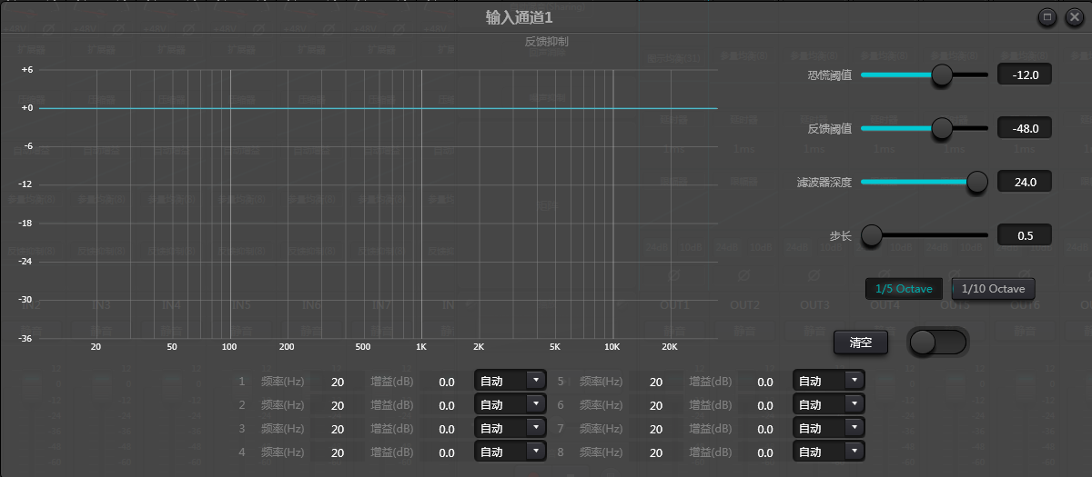

反馈抑制模块可调整参数有：

**恐慌阈值**：此参数告诉模块，“任何高于此电平的绝对是反馈。”当信号电平高于反馈阈值，会发生几种情况：a)输出增益暂时被衰减以控制反馈建立的速度，b)输出电平电平被限制以防止失控，c)滤波器敏感度增加以更快检测反馈。一旦输出电平降至低于阈值，增益恢复，敏感度恢复至正常。此值参考满量程数字信号的峰值电平。将此值设置为0时，相当于关闭此功能。

**反馈阈值**：此参考告诉模块，“任何低于此电平的绝对不是反馈。”这可以防止模块在柔和的音乐段落里或因为低电平的嗡嗡声检测到反馈。

**滤波器深度**：设置单个滤波器将能达到的最大衰减。较浅的设置可能防止滤波器陷波器对信号做太多的损坏，也可能导致到反馈更糟糕的控制，尤其在大型窄共振系统里。

**带宽**：可选择的有1/10 和1/5 Oct，采用恒定的Q值，滤波器不会因为深度增加而变宽。建议在语音环境中滤波器组用完，而反馈常发生的情况下，将带宽设定为1/5 Oct，因为它的带宽更宽，影响范围更大。

**步长**：增益减少的快慢速度。

**陷波器自动**：每个陷波器包含“自动、手动”二种模式，设置为自动，该滤波器在参加滤波器循环使用，在8个滤波器用完时，检测到新的反馈，模块将查找“自动”的滤波器设置并使用它来抑制新的反馈。 设置为手动时，可以手工设置陷波器的增益，并可以调整频点。 如果需要保存这些反馈参数，请点击保存预设按钮。

**清除**：点击该按钮瞬时清除所有的滤波器。它会将之前检查得到抑制的反馈点清除，该操作一般是在重新调试反馈模块时进行。

反馈抑制器可用作系统调试寻找反馈频点的工具或正常操作时的预防性措施。如果要获得较高的系统传声增益和反馈抑制效果，建议按照以下步骤进行调试：

(a)调低系统增益，利用清除按钮复位所有滤波器参数

(b)设置反馈抑制模块参数值。同时减少恐慌阈值,以降低反馈发生电平

(c)打开所有的话筒，缓慢增加系统增益直到反馈发生。发生反馈时停止增加

(d)等待反馈抑制模块动作，反馈消失之后，继续增加增益

(e)重复操作，直到系统达到所需的增益或者所有的滤波器都已经被分配完成

(f)将恐慌阈值改变为刚刚高于所期望的非反馈信号的电平最大值

此时，若需要的话可以设置每个滤波器为固定模式，或者保存动态状态以处理演出期间可能发生的反馈。另一个可能行是将滤波器复制到陷波器模块（如均衡器）。这样就可以添加更多的滤波器能力。

如果使用的设备中包含扬声器，建议使用一个压缩器/限制器模块来获得额外的保护。设置合适的限制器将确保扬声器不受损坏，即使所有的陷波器滤波器都用完了或反馈抑制器无法控制反馈，如系统增益过高的情况下。

**3.4.8 噪声门**

噪声门：噪声门的主要用途就是用来衰减低于阈值的信号，而这种被衰减的信号通常就是噪声。

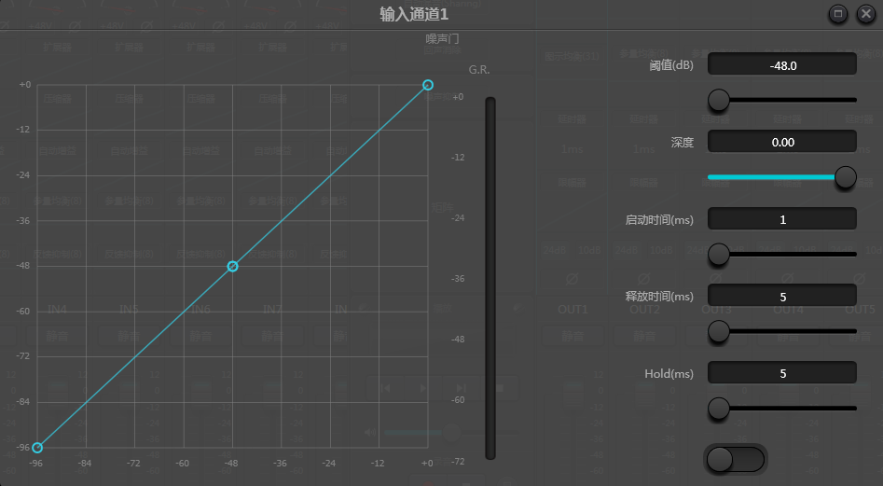

阈值：超过阈值的信号通过，小于阈值启动并衰减

深度：衰减量，该参数决定了低于阈值的信号要被衰减多少。

启动时间：启动时间指的是噪声门开门的速度。

释放时间:释放时间与启动时间相反，其指的是噪声门关门的速度。

保持时间：保持时间是这样的，当信号低于关门门限时，正常情况下，信号是会立即开始衰减的，如果说这个时候你设置了一个10ms的Hold时间，那么噪声门会保持10ms的原始输出，等10ms过后才开始衰减。

**3.4.9 闪避器**

闪避器：当一个通道的电平值超过指定的阈值后，另外一个通道的电平会被衰减，这就是闪避效果。

阈值：参考信号高于阈值开始衰减，低于阈值则恢复。

深度：被闪避信号降低的量。

启动时间：参考信号高于阈值后，开始衰减被闪避通道信号的时间。

恢复时间: 参考信号低于阈值后，被闪避信号恢复到原始信号大小。

保持时间：保持时间是指控制信号低于阈值后，被闪避通道上的闪避还要维持多长时间。

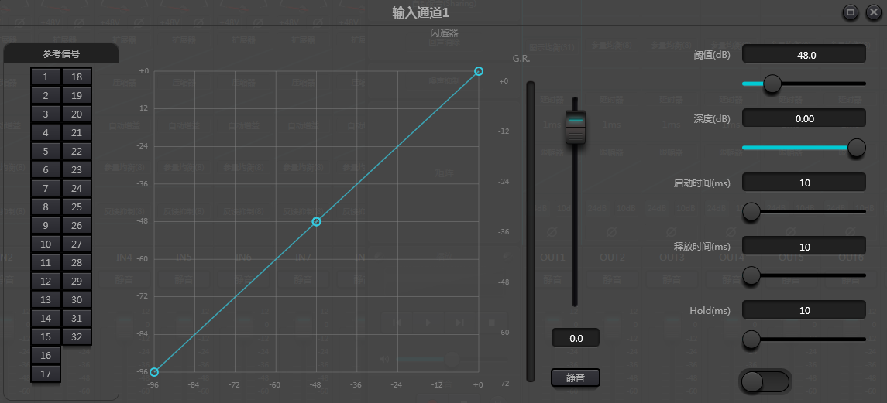

**3.4.10 噪声增益补偿**

噪声增益补偿器：根据环境噪声感应和处理，自动调整输出音量。

最大增益：可以调整的最大量。

最小增益：可以调整的最小量。

增益感应比率:提升或者衰减的比率。

速度：提升或者衰减的速度。

Trim：增益。

噪声阈值：超过开始提升增益，小于则衰减。

距离：参考信号和本地信号之间距离

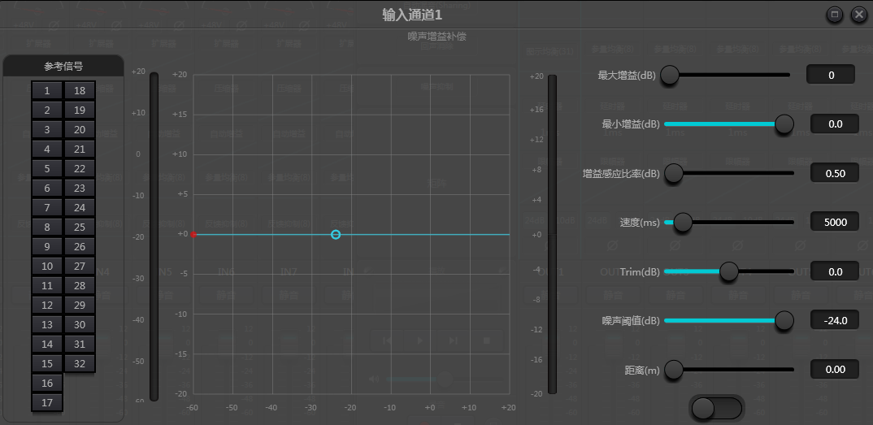

**3.4.11 自动混音**

在会议室中，如果多个麦克风被打开到相同的增益水平，并且只有一个人在发言，结果可能不是非常清晰，其他的麦克风会拾起房间噪音、混响等，当这些信号与正常的麦克风信号混合后，会大大降低混合后的音频输出质量，而且整个扩声系统十分容易啸叫，无法获得足够的传声增益。为了解决这个问题，需要将其他暂时没有使用的麦克风关闭。自动混音器就可以完成这个关闭过程，并且反应速度比手工操作快得多。

处理器中内置了一个增益共享型的自动混音器，最大支持32通道的音频信号输入。自动混音矩阵中的每一个通道上都有一个直接输出，不受自动增益和通道推子的影响，仅仅受通道静音的影响。以适合固定音量的通道，例如背景音乐的通道，需要保持在一个固定电平而不受自动混音的控制；例如需要保持主席麦克风为常开状态，并且它的增益不受自动混音的影响，此时可以在输出矩阵路由中直接调整该通道的输出。此时，也可以将通道的自动混音按钮关闭，它的增益不会被调整，该通道上的信号电平也不会影响其他通道上的增益。

自动混音模块有两组控制参数：主控制参数和通道控制参数。

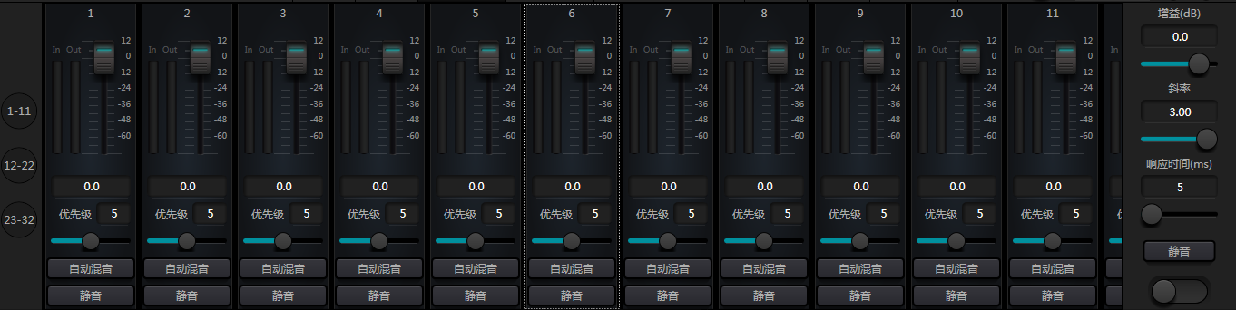

（1）主控制参数

|  |  |
| --- | --- |
|  | 最下面的按钮打开或关闭自动混音的功能 |
| **增益**：控制自动混音主输出音量 |
| **斜率**：斜率控制影响较低电平的衰减。斜率更高时，电平低的通道也会被衰减更多。斜率控制工作方式与扩展器上的比率控制工作方式相似。建议将该值设置在2.0或2.0附近的值。如果将其设定为1.0时，效果等同于将所有通道的自动混音关闭；将其设置为3.0时，可导致幅度更大的增益调整，则有可能产生不自然的效果。设置的值越大，打开的通道越多，总体的衰减也越多。当斜率设置为2.0时，可实现比较理想的增益共享，是使用中的首选值。 |
| **响应时间**：较快的时间可确保说话的字头不会切除。时间较慢时，操作更为平滑。实践表明，当响应时间在100ms和1000ms之间时效果最佳。自动增益的设计是为了让打开麦克风的速度比关闭麦克风的速度快的多，所以即使是一个100ms的响应，说话的字头通常不会被减除。如果设置为数秒的较慢时间，自动混音器响应时间就会有一个较长的保持时间，上一个活动通道会在数秒内保存打开状态。 |

（2）通道控制参数

|  |  |
| --- | --- |
|  | **自动混音**：每一个通道都有一个自动混音开/关按钮，需要参与自动混音的通道要开启该按钮。也可将其关闭，该通道不参与自动混音。 |
| **静音**：通道静音和推子均在自动增益后，即使一个通道已经被静音，如果该通道的电平较大，依然可以降低其他通道的电平增益。 |
| **增益**：调节增益推子可增大/减少在自动混音中音量的比例。 |
| **优先级**：设置优先级可将高优先级通道压倒低优先级，从而影响自动混音算法，参数范围0~10，值越大优先级越高。 |

通道静音和推子均在自动增益后，对这两个参数任何调整，都不会影响自动混音操作。例如，即使一个通道已经静音，如果该通道的电平较大，依然可以降低其他通道的电平增益。需静音一个信号，并阻止它对自动混音的影响，需开启静音，并且关闭自动混音。每个通道上的静音按钮在混音中将该通道静音，并且也将直接输出静音。通道推子也控制着通道的混音电平和直接输出电平。点击文本框并输入一个dB值，可精确控制通道电平。

优先级控制允许高优先级通道覆盖低优先级通道，从而影响自动混音算法。该控制可从0（最低优先级）到10（最高优先级）的范围内取值，默认值为5（标准优先级）。可通过使用滑动条调整优先级，或者点击编辑框输入一个0-10之间的指定优先级。增加该数值即增加了优先级。

如果信号电平大小相同的两个通道，具有更高的优先级的通道会得到更高的自动增益。如果两个通道之间相差一个单位的优先级，那么高一个优先级的通道会获得额外的2dB（假设两个通道的斜率均设置为2.0）的自动混音增益。例如，如果通道一的优先级被设定为6，通道二的优先级被设定为3，两个通道输入电平大小相同时，通道一会比通道二多得到6dB的额外混音增益。使用中要注意到，主控制参数的斜率设置也会影响通道的优先权重带来的混音增益差别。如果斜率设置到3.0，那么通道间的一个优先级单位差会导致4dB的增益差。如果所有通道的优先级一样，那么将所有的设置保持到默认的5级。

注意：在某些设置中，使用通道间的极端优先级差时，需要格外小心，例如0和10.如果优先级非常高的通道正在从音箱处识入信号如背景噪声等，就有可能会掩蔽优先级较低的通道，即使优先级非常高的通道并没有在用，斜率越高问题也更严重。如果在安装调试过程中遇到这个问题，可以考虑在最高优先级通道上的自动混音器之间增加一个噪声门或者扩展器，同时将阈值设置到一个门限或扩展器不会被背景噪声或音箱识声打开的水平。

另外还增加一个门限型自动混音器可选择：

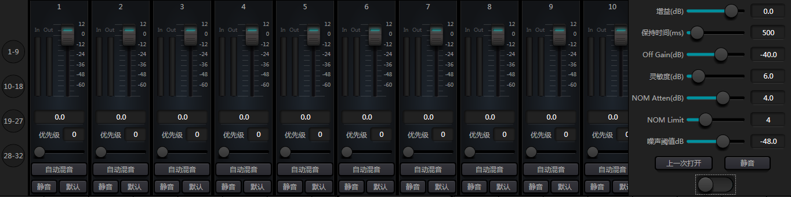

门限自动混音器是基于噪声门开发，每个通道都有一个噪声门，该通道要么是打开，要么是关闭。

增益：自动混音器的整体输出增益。

保持时间:Hold功能可在发言人停止发言后调整通道保持打开的时间长短。该功能确保发言人在发言时字词句之间的短暂停顿不会导致通道关闭。

off gain：断开通道的电平。例如话筒一先打开在讲话中，话筒二打开后讲话，此时话筒二将获得增益，但增益是话筒二讲话电平加上Off Gain所设置的值。过高的设置值会使没有打开的话筒接收到房间噪音和混响声。过低的设置值会让话筒二无法输出足够的电平。

灵敏度：灵敏度控制，当超过通道的适应噪声阈值以上多少就得必须导通该通道。如果增加了该设置的值后，则通道在很安静的噪音下都会轻易导通。

NOM Atten:NOM衰减推子能影响当更多话筒打开的时候，所有通道被衰减的量值大小。该参数体现了在导通两只麦克风时候的衰减，以及每增加一倍数量的打开麦克风后会增加的额外衰减。例如，设置为3dB时，则打开两只话筒则会衰减3dB,打开四只时则会衰减6dB,打开8只时则会衰减9dB。同理，话筒打开数量翻一倍，输出衰减值会增加3dB。

NOM Limit:设置了打开麦克风的最大数量

噪声阈值:超过此值打开通道，小于则关闭

**3.4.12 回声消除**

声学回声抵消其或者 AEC 是一种数字音频信号处理技术，当对话发生在本地会议室参会人员与一定距离之外一个或多个讲话人之间时，用于音视频电话会议。 AEC 程序通过消除本地房间内产生的声学回声增加远程讲话人的语音清晰度。

应用在远端通话的回声消除模块可方便将远端语音信号本地扩声，衰减掉声学回声的干扰。它的基本工作原理是对回声信道进行模拟，对远端信号可能形成的回声进行估计，然后再在麦克风的输入信号中减去这个估计信号，从而输入的语音信号中不再包含回声，以此来达到回声消除的目的。

DSP Controller中只有一个回声消除模块，预置了2个本地输入和远端输入混音器实现多路信号参与回声消除，如图所示。有一个参数可供调节：

非线性滤波（NLP）：Conservative ,Moderate ,Aggressive. 这三个可选类型选择回声的抑制等级。

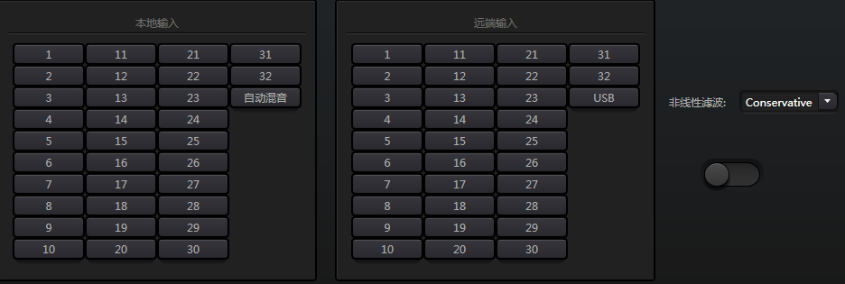

注意：回声消除模块设置需要配合矩阵模块设置信号路由一起使用。

**3.4.13 噪声抑制**

噪声抑制模块可以有效去除非人声的声音。把人声和非人声区分开来，把非人声当成噪声。一段包含人声和噪声的音频经过该模块处理，从理论上讲，只剩下人声了。

DSP Controller中只有一个噪声消除模块，预置了多通道混音器实现多路信号参与噪声消除，如图所示。

|  |  |
| --- | --- |
|  | **抑制等级**：共有Mild(6dB)，Medium(10dB)，Aggressive(15dB)三种类型可选。 dB的含义是抑制噪声降低多少dB，值越大，对语音的伤害也越大，这是无法避免的。 |

**3.4.14 矩阵**

矩阵具有路由和混音的双重操作功能。横向表示输入通道，纵向表示输出通道，默认一对一的输入输出，如图所示。如果需要将输入通道1和输入通道2的声音进行混合到输出通道1，在输出通道1上将横向的1和2都点上即可。如果输入1和输入2参与了自动混音，输出是不受自动混音影响的。同理，在设置完自动混音，回声消除，噪声抑制模块以后，还需要对矩阵进行设置才能获取正确信号路由关系。

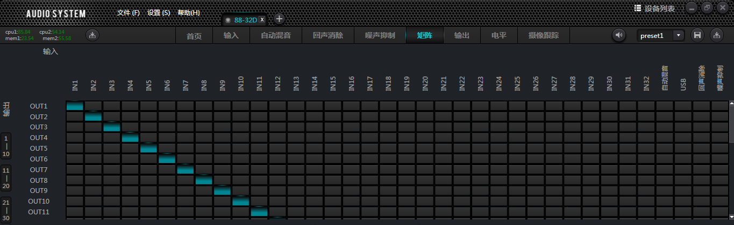

**3.4.15 高低通**

每个输出通道提供了高低通模块，由一个高通滤波器和一个低通滤波器组成。每个滤波器有以下四种参数：

频率：滤波器的截止频率，Bessel和Butterworth的截止频率定义在-3dB处，而Linkwitz-riley的截止频率定义在-6dB处。

增益：增益设置影响信号的全频段提升或衰减。

类型：选择滤波器类型，有Bessel、Butterworth和Linkwitz-riley三种类型。Butterworth有最平坦的通带。

斜率：滤波器的过度带衰减大小，有6、12、18、24、30、36、42、48dB/Oct 八种选择，举例来说，24dB/Oct表示在过渡带，频率每相差一个倍频程，幅度衰减24dB。

如果要激活高通或者低通模块，单击底部的激活按钮。

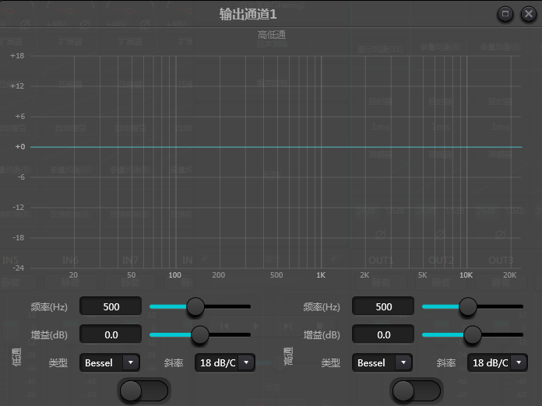

**3.4.16 延时器**

|  |  |
| --- | --- |
|  | **激活按钮**：在模块中激活指定的延时模块，将其插入到音频信号路径中，对信号增加固定的延时时间。 |
| **毫秒**：设定延时器的延时时间。该值范围为1~1200毫秒。米和英尺均为毫秒的换算单位值。 |
|  |  |

**3.4.17 输出**

|  |  |
| --- | --- |
|  | **反相**：音频信号相位反转180°。  **静音**：设置静音/非静音。 |

在输出通道上同输入通道，右键也有部分菜单可设置。可根据需求进行设置。



**3.4.18 USB声卡**

使用USB声卡有两个功能目的：一是实现录播；二是PC端的远程会议。USB声音经过了回声消除和噪音消除模块，很方便地接入到远程会议中。而软件界面的USB播放只有当录播功能才使用。

内置32M MX25L25645G FLASH闪存芯片，用于DSP软件和音频源的存储。

|  |  |
| --- | --- |
|  | ① 歌曲播放信息，双击进入播放列表  ② 下一曲  ③ 暂停  ④ 歌曲播放音量大小调节  ⑤播放  ⑥ 上一曲  ⑦ 录音列表  ⑧ 录音音量调节  ⑨ 停止录音  ⑩ 开始录音 |

**声卡设置**

通过双头Type-A接口的USB连接线连接DSP处理器和电脑主机，首次连接，电脑会弹出发现新硬件，自动安装驱动。安装完成后，在电脑声卡列表中出现USB Soundcard新设备，如图所示。然后在软件播放列表 ，声卡设置里面选择USB声卡。

|  |  |  |
| --- | --- | --- |
|  |  |  |

播放列表可以对歌曲文件进行操作，也可以将歌曲保存为列表，下次使用时直接打开即可。点击播放列表底部的打开文件夹选择播放歌曲，清除歌曲列表，进入声卡设置界面，如图所示

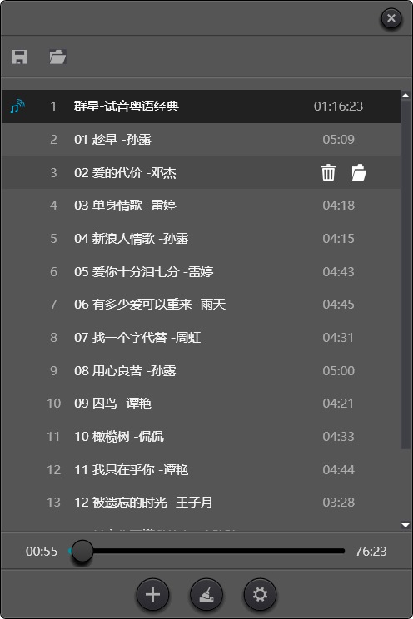

**3.4.19 摄像跟踪**

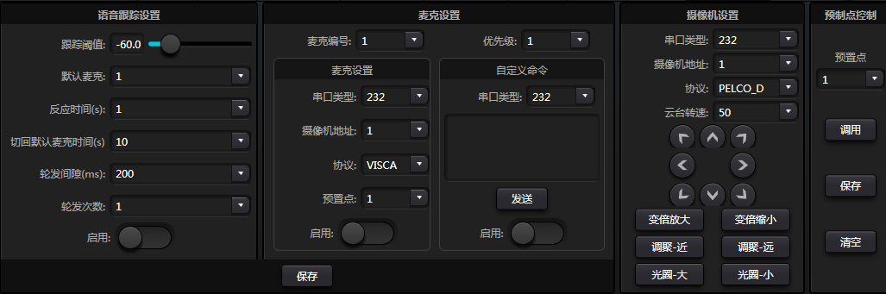

语音跟踪设置

跟踪阈值：检测话筒输入信号大于等于跟踪阈值，系统自动启用跟踪参数

默认麦克：指所有的麦克都没有输入时，转动摄像机到默认 MIC 设置的位置

反应时间：有效信号的最大可间断时间。如使用麦克风讲话，设置反应时间为 3 秒，讲话时中间

停顿 3S 内仍视为该信号持续有效，超过 3S，则视为该信号无效。

切回默认麦克时间:摄像机切换到某个有效位置需要的最短发言时间。如使用麦克风讲话时，讲话的时长

必须大于“切换时间”，则视为该通道信号有效，然后摄像机会自动转到设定的位置。通常“切换时间”

要大于“反应时间”。

轮发间隙：每次发送摄像头切换命令的间隔时间

轮发次数：发送摄像头切换命令的次数，如为 0 表示特殊处理，只触发一次。

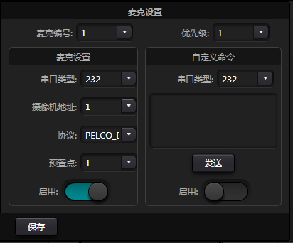

麦克设置

麦克风的编号：一般与设备的输入通道对应，即是该麦克所连接的通道号。

优先级：优先级数越小，优先级别越高，当优先级相同时，按照触发优先顺序处理；如两个麦克同时讲话，

摄像机自动转动到优先级数小（即是优先级别高）的麦克对应的预置位或者发送优先级数小（即是优先级

别高）的麦克对应的命令；但如果两个麦克的优先级相同，则以先检查到的信号为准。

预置点、串口号，摄像机地址、协议和摄像机相关，必须和摄像机的实际连接对应。

启用：打开后设置生效

自定义命令是指设备检测到有输入信号时（通常为有人讲话时），自动向定义好的串

口发送相应的命令，其次也可以预先设置好命令，但不勾选“启用自定义命令”，设备就不会自动发送，

但仍然可以点“发送”按钮，随时将输入框中命令发送到指定的串口。

点击“保存”将参数保存到设备上，此时该通道的麦克已经同相应的摄像机地址关联上。然

后通过“启用麦克风设置”选项来确定在启用跟踪时该麦克风设置是否有效

摄像机设置是一个摄像机调试界面，一般在跟踪开始前调试好摄像机位置，最后该部分的参

数将保存在摄像机上。

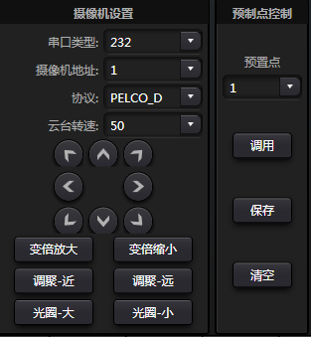

首先进行串口设置，串口有 2 个(232、485)，与云台所连接的后背板端口对应；

其次是摄像机地址和协议类型，摄像机地址请参考摄像机实际地址，协议和摄像机型号相关；

最后预置点编号是用户为摄像机定义的标识，然后调节上、下、左、右、和焦距，光圈等参

数将定义摄像机的位置和设置；

最后点击“保存”将参数保存,“清空”是将当前预制点的信息删除，“调用”用

于查看当前预置点所保存的摄像机位置。

## **3.5 设置菜单**

**3.5.1 文件菜单**

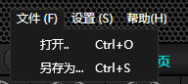

在脱机模式下，点击打开弹出文件对话框选择，打开一个已存在的预设文件（后缀名：*.xxxdsp）。也可以右键预设文件，使用DSP.exe应用程序打开。

“另存为”将应用程序上的预设存到本地硬盘上去，方便拷贝，存储。

**3.5.2 设备设置**

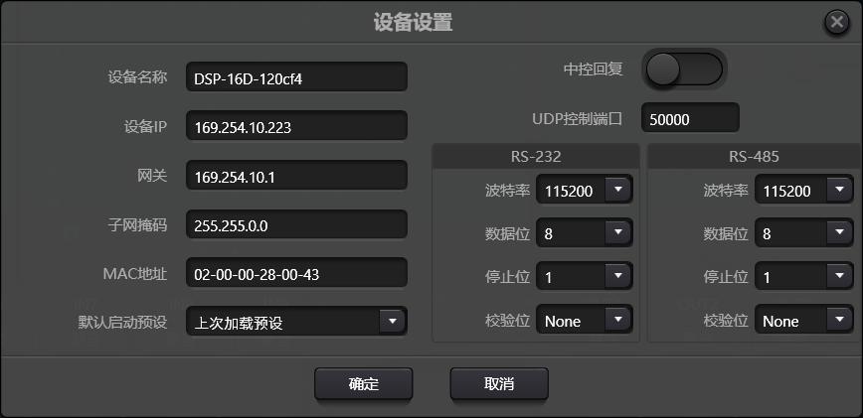

设置 设备名称，网络地址，和串口波特率等信息。设备名称最长16个字符，5个中文。

默认启动：可选择2种启动预设模式，一是指定16个预设中的任意一个作为启动预设，每次开机都将以该预设启动。 二是 选择上次加载预设，断电前最后一次使用的预设作为下一次开机启动的预设。

**3.5.3 GPIO设置**

打开GPIO设置软件界面， 设备共有8个GPIO，可独立配置输入或者输出。

输入GPIO有预设，路由，增益，静音，命令，模拟转数字增益 可供选择。

输出GPIO有预设，电平，静音，命令 可选择。

|  |  |
| --- | --- |
|  |  |

**输入GPIO设置**

|  |  |  |
| --- | --- | --- |
| 预设 |  | 触发类型：高电平触发/低电平触发/高电平触发、低电平取消/低电平触发、高电平取消，也即是上升沿/下降沿触发/上升沿触发、下降沿取消/下降沿触发、上升沿取消。  预设：当硬件GPIO端口输入跳变类型和软件设置的触发类型一致时，切换到该预设。 |
| 路由 |  | 触发类型：同上  输入，输出：选择输出对于的输入通道混音。  当满足触发条件时，混音/取消混音动作。 |
| 增益 |  | 触发类型：同上  通道：选择输入或者输出通道。  步长：在该通道的原来增益基础上，增加步长个单位dB。 |
| 静音/取消静音 |  | 触发类型：同上  通道：选择输入或者输出通道。 |
| 命令 |  | 触发类型：同上  命令：当满足触发类型设置的条件时，通过RS232将该命令代码发送出去。 |
| 模拟转数字增益 |  | 模拟转数字增益外接电位器时很有用，可调节输入或者输出通道的增益。外观类似于旋转编码器，与编码器的区别在于，电位器是模拟的，调节电压和电流的大小，编码器是数字的，传送的“0”，“1”二进制编码。 |

**输出GPIO设置**

|  |  |  |
| --- | --- | --- |
| 预设 |  | 输出类型：高电平/低电平  预设：当切换到该预设时，对应的GPIO端口输出高电平或者低电平。 |
| 电平 |  | 输出类型：高电平/低电平  通道：指定输入或者输出通道  电平：当指定的通道电平达到设置的电平阈值时，GPIO输出高/低电平。反之，输出相反的电平。 |
| 静音 |  | 输出类型：高电平/低电平  通道：指定输入或者输出通道。当该通道静音时，输出设置的高/低电平。取消静音，输出相反的电平。 |

**3.5.4 分组设置**

分组界面分为输入和输出两个标签，每个标签下最大可设置16个分组。一个通道只能只能参与一个分组。同一个分组下，它们的通道音量调节和静音调节是同步的。其他模块参数不同步，这是与Link功能最大的区别。

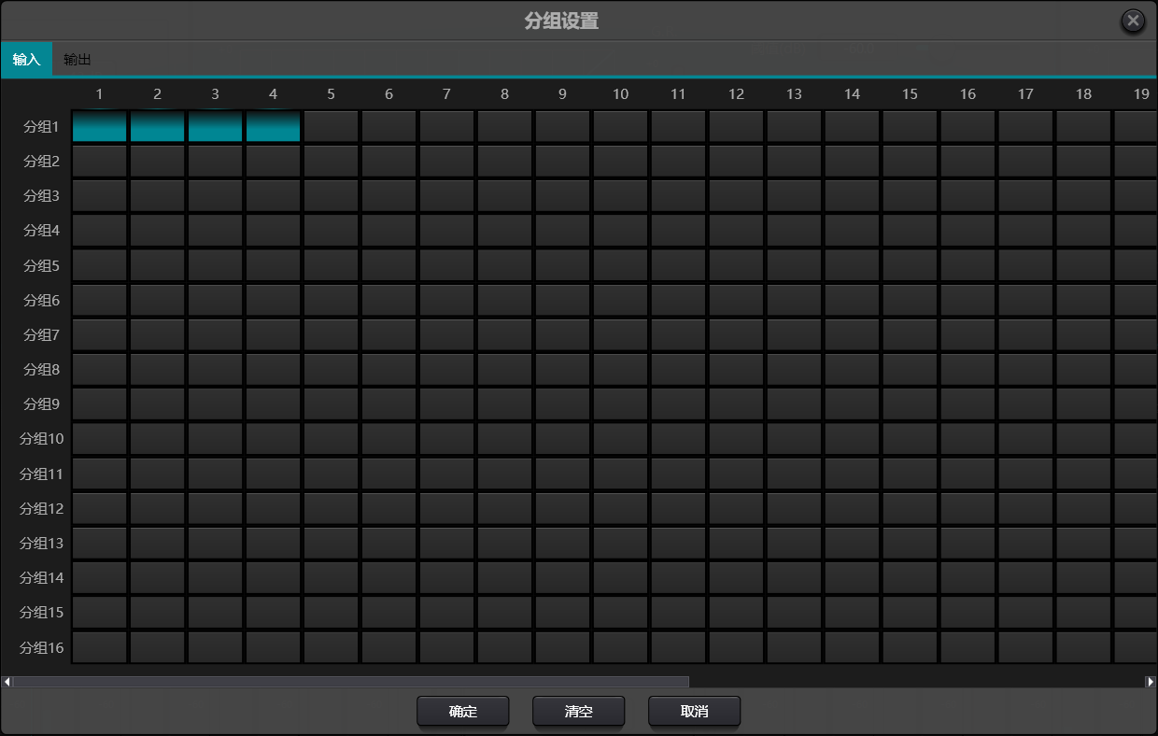

|  |  |  |
| --- | --- | --- |
| 共16个分组，每一个分组可选择1-设备最大通数。设备最大通道数取决您购买的型号而定。通道设置成一个分组，在主界面该分组将以一个颜色区分。 |  |  |

分组和LINK的关系：当一个通道设置了分组时，将不参与LINK。意味着分组的优先级高于LINK。分组与LINK的区别是，分组只能控制通道增益和静音，而LINK联动该通道上的所有参数。

**3.5.5 面板设置**

面板设置包含2款面板类型：按键版和OLED屏版。通过面板设置界面将多个实体面板与DSP设备通过连线连接起来，再通过简单的设置面板即可达到面板控制DSP设备的目的。

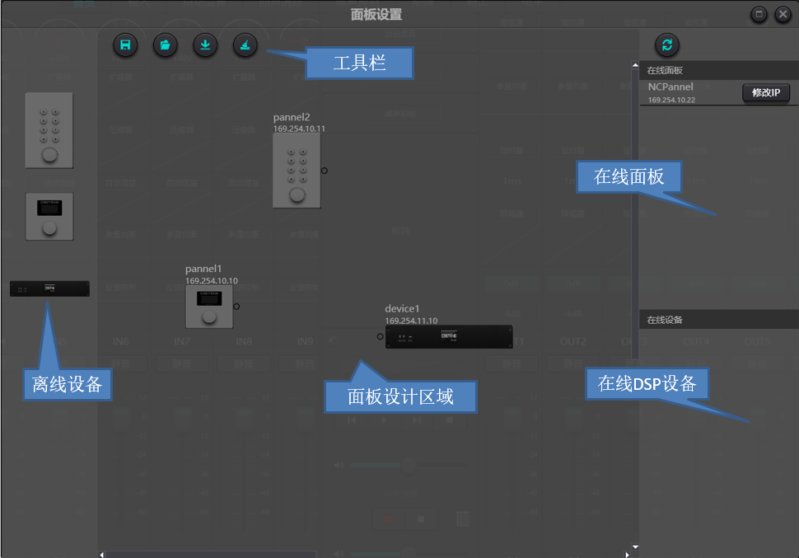

离线设备：适用于离线编辑状态，调试工程师先在本地配置好面板参数，然后下载到在线的面板中。当然也可以直接编辑在线面板的，在在线面板那一栏中拖出到面板设计区域双击编辑。

注意到面板和设备上都有一个小圆圈，点击该小圆圈拉出一条线条，选择目的设备，这样建立了2台设备之间的联系。

双击设计区域的面板，进入到面板配置界面，两款面板的配置将在下面分别描述。配置完成以后点击工具栏的下载图标将面板配置下载到硬件。

**OLED屏面板**：

OLED面板包含一块1.3寸OLED屏和一个旋钮。OLED屏显示策略按照菜单分级，共有三种类型的菜单：音量、按键和预设。在面板设计区域，双击一个OLED面板进入该面板详细设置。如下图所示。

|  |  |
| --- | --- |
|  |  |

点击添加菜单，弹出菜单选择框，选择对应的菜单项，确定即可。软件菜单配置完成后，点击工具栏的下载图标，将配置下载到面板硬件中。

面板操作步骤：

1. 在主界面，显示的面板名称和IP地址，通过旋钮左旋或者右旋切换菜单。

2. 按下旋钮上的按键，菜单界面的第二行开始闪烁，表示进入编辑模式。

3. 使用旋钮左旋或者右旋更改值。

4. 再次按下旋钮上的按键退出编辑模式，回到菜单模式。

**按键面板**：

按键面板共有8个按键和一个旋钮。旋钮做增益调节使用，8个按键可以通过编程实现不同的功能。按键功能可分为四种类型：音量调节，静音，预设，指令。在功能区拖动一项到指定的按键上，即完成该按键的编程。

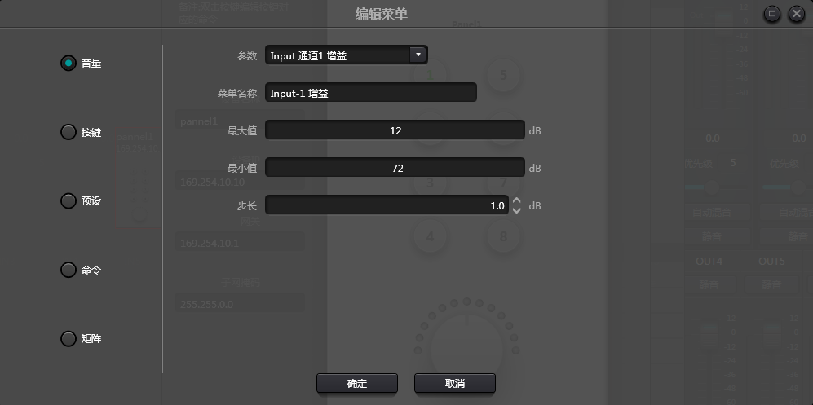

面板操作灯指示：

1. 按键灯常亮表示该按键配置的是静音功能。

2. 按键灯闪烁表示该按键配置的是增益功能，配置旋钮一起使用调节该通道的增益。旋钮周围的13个灯代表增益，随着增益的大小而改变亮灭。全灭代表增益-72 dB,全亮代表12dB。

3. 按键灯按下去瞬间亮了一下表示该按键配置的是预设或者命令型功能。

命令型功能：命令数据来源于中控命令。参考第五节。

## **2.5前面板**

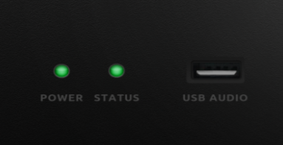

Power : LED电源指示灯；

STATUS : 设备运行状态指示灯;

USB AUDIO : USB声卡，可实现录播功能。

## **2.6后面板**

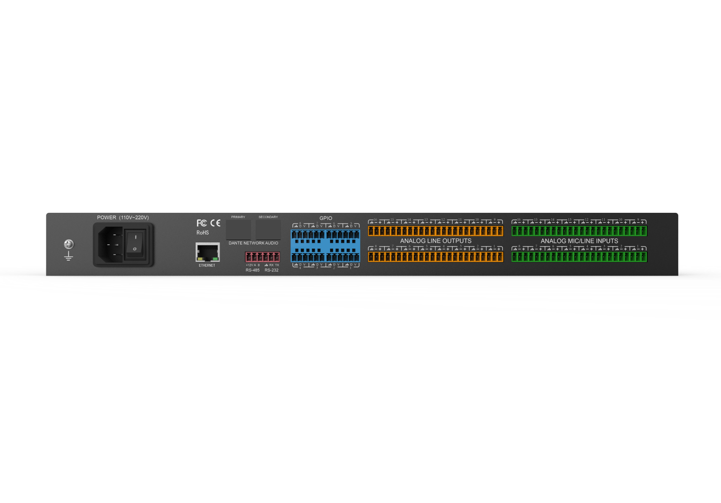

① POWER 电源接口：连接110V-­­­­­220V交流电源，翘板开关控制处理器电源。

② ETHERNET 网络控制接口：通过连接此网口，客户端电脑可以调试和监控设备。

④ RS232+RS485接口：连接控制终端或中控设备。

⑤ GPIO接口：8 路逻辑输出，带 4 对通用接地引脚。激活时逻辑输出走低(0V)，未激活时内部拉高（5V)，可直接点亮外部 LED指示灯。 逻辑输出可由设备设计中的逻辑输出控制模块驱动。可在软件中设置极性和门限。

⑥ OUTPUT模拟信号输出接口：可以连接功放、有源音箱等设备。

⑦ INPUT 模拟信号输入接口：可以连接麦克风、DVD等设备。

# **四、控制**

## **5.1外部控制编程**

外部控制编程支持UDP和RS232，控制协议涵盖处理器所有控制参数，包含参数控制、参数获取、预设调用三部分内容。

使用UDP控制时，默认端口是50000，端口可以通过上位机软件在“设备设置“里面设定。

使用RS232控制，默认波特率是115200，数据位8，停止位1，无校验位。 同样可以在“设备设置“里面设定。 **RS232发送时，消息之间的间隔需要保持100毫秒以上**。

中控如果需要回复，请在“设备设置“里面打开中控回复开关。

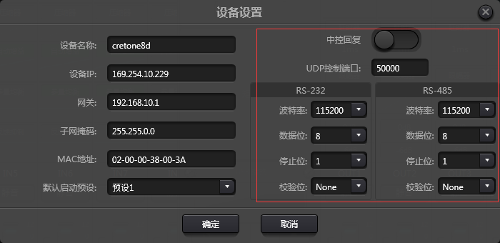

## **5.2 控制协议**

因为历史原因，最新的控制协议采用变长，完全兼容老的定长控制协议。在协议中，使用第四字节用作版本区分，0-表示V1版本（历史版本），1-表示V2版本（目前的协议版本）。

V1和V2的区别在于，V1可以控制所有的处理模块参数，但只能一条命令控制一个参数。假设需要一条命令控制连续的多个通道，那么需要用到V2版本。又或者说，有这样的需求，需要在按键面板中，通过按下一个按键，触发设备的GPIO输出高低电平，或者通过RS232/RS485发送一条指令出去，那么V2版本将会很适合。

软件编码规则（共12字节）：

|  |  |  |  |  |
| --- | --- | --- | --- | --- |
| **byte1** | **byte2** | **byte3** | **byte4** | **byte5~132** |
| 0xb3 | 消息类型 | 长度 | 版本号 | 数据 |

**V1版本：**

**消息类型(byte2)**： 三种类型，0x21（参数控制）、 0x22（参数获取）、0x13（切换场景）

**长度(byte3)**：无效。

**0x21（参数控制）：**

此时Data byte5~12 分别为：

|  |  |  |  |
| --- | --- | --- | --- |
| **byte 5~6** | **byte 7~8** | **byte 9~10** | **byte 11~12** |
| 模块ID | 参数类型 | 参数值1 | 参数值2 |

**模块ID**（byte5~6）分配见附录A。

**参数类型**（byte7~8）见附录B。

**参数值1**（byte9~10）只有一个参数的时候，只有参数值1有效，比如控制压缩器 开关。

**参数值2**（byte11~12）在有2个参数时有效，比如控制输入通道1静音。参数值1填输入通道号(从0开始)，参数值2填1（静音）。

**特例**：矩阵路由有三个参数，第一个是输入通道号，第二个是输出通道号，第三个是路由开关。 此时，参数值1的byte9 填输入通道号，byte10填输出通道号，参数值2填路由开关。

**0x22（参数获取）：**

参数获取规则同参数控制，区别的是获取的值填在参数值1和参数值2 的地方。

**0x13（切换场景）：**

只需将场景号（0~15）填在byte5 处，byte6~12填0。

注意：v1版中控命令可以通过PC软件菜单栏：帮助-》中控命令 获取代码。如果定制开发，请使用该协议规则。

**V2版本：**

**消息类型(byte2)**： 三种类型，0x21（参数控制）、 0x22（参数获取）、0x13（切换场景）、0x74（其他控制）、0x6e（Dante路由）。

**长度(byte3)**：根据消息类型填写对应的数据区长度。实际发送时可变长，根据数据长度加上4字节头部信息，即总的数据量。

**1. 参数控制(0x21)**

此时数据区的格式为：

|  |  |  |  |  |
| --- | --- | --- | --- | --- |
| **byte5** | **byte6** | **byte7** | **byte8** | **byte9~72** |
| 输入/输出 | 起始通道 | 结束通道 | 参数类型 | 参数值 |

byte5: 表示控制输入或者输出通道，0x2-输入通道，0x1-输出通道。

byte6-7: 起始通道号和结束通道号，通道号从0开始。

byte8: 参数类型同V1版本，参见附录B。

byte9-40: 填写从起始通道到结束通道的参数值，从第9字节开始写，每个参数值占用2个字节。

**2. 参数获取(0x22)**

数据区格式同参数控制，参数值可不填。获取的参数将填在此位置。

**3. 切换场景(0x13)**

byte5: 填写场景号(0-15)。

byte6-8: 填0.

**4. 其他控制(0x74)**

其他控制包含但不限于：GPIO，RS232，RS485，中控回复。协议格式如下：

GPIO：

|  |  |  |  |  |  |  |  |
| --- | --- | --- | --- | --- | --- | --- | --- |
| **byte5** | **byte6** | **byte7** | **byte8** | **byte9** | **byte10** | **byte11** | **byte12** |
| 控制类型 | 数据长度 | 保留 | 保留 | GPIO方向 | 起始GPIO | 结束GPIO | 值 |

byte5控制类型为1

byte6数据长度固定为4字节。

byte9 GPIO方向，设置输入或者输出，值0表示输入，值1表示输出。

byte10-11 起始GPIO和结束GPIO，DSP设备共有8个GPIO，分别用序号0-7表示。

byte12 根据byte9 GPIO方向决定，当设置为输出时，该字段填高(1)/低(0)电平。 当设置为输入时，该字段是返回字段，读取设备上的GPIO电平值。

RS232/RS485:

|  |  |  |  |  |
| --- | --- | --- | --- | --- |
| **byte5** | **byte6** | **byte7** | **byte8** | **byte9-132** |
| 控制类型 | 数据长度 | 保留 | 保留 | 数据 |

byte5 控制类型 RS232时为2，RS485为3。

byte6数据长度 为当前要通过RS232/485发送的数据长度。

byte9-132 填写RS232/485发送的数据。

中控回复：

|  |  |  |  |  |
| --- | --- | --- | --- | --- |
| **byte5** | **byte6** | **byte7** | **byte8** | **byte9** |
| 控制类型 | 数据长度 | 保留 | 保留 | 回复开关 |

byte5 控制类型为4。

byte6数据长度 为1。

byte9 为1打开中控回复开关，为0关闭回复。

## **5.3 串口转UDP**

DSP设备支持RS232转UDP，协议格式如下：

|  |  |  |  |  |  |
| --- | --- | --- | --- | --- | --- |
| **4字节前缀** | **4字节** | **2字节** | **1字节** | **1字节** | **128字节** |
| UDP: | IP地址 | 端口 | 数据长度 | 保留 | 数据 |

RS232收到此协议格式数据包以后，将协议中数据转发到指定IP地址和端口的设备上。

举例来说，发送数据”HELLO DSP”到 设备”192.168.10.22” 的50000端口上。 协议命令为:

|  |  |  |  |  |  |
| --- | --- | --- | --- | --- | --- |
| **4字节前缀** | **4字节** | **2字节** | **1字节** | **1字节** | **128字节** |
| 0x3a504455（’:PDU’） | 0x1610A8C0 | 0xC350 | 0x09 | 0x00 | ”HELLO DSP” |

应用场合: 该功能可以应用在许多中控主机并没有网络接口的场合下。如图所示，中控主机通过通过RS232连接到DSP设备，DSP设备通过网线接入以太网中。如此，中控主机通过串口转网络命令控制任意的网络设备。

**5 常见问题**

1. 如何恢复出厂设置？

通过RS232连接到电脑，运行串口软件（推荐使用SecureCRT）。 串口默认波特率115200，8个数据位，无奇偶校验，1个停止位。SecureCRT连接上串口以后，在终端界面长按enter键，重启机器，进入bootloader引导对话框，如图所示。

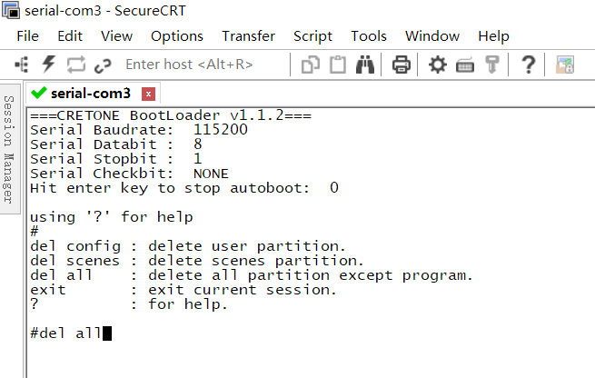

命令详解:

del config：删除配置信息，比如IP地址等网络配置。 删除以后设备恢复到默认IP ：169.254.20.227。

del secens: 删除预设。DSP设备的16个预设全部恢复到默认值。

del all： 删除除了程序以外的所有分区。

注意：部分SecureCRT 安装以后可能没有回显，请在Options->Session Options中勾上”Local echo”，如图所示。

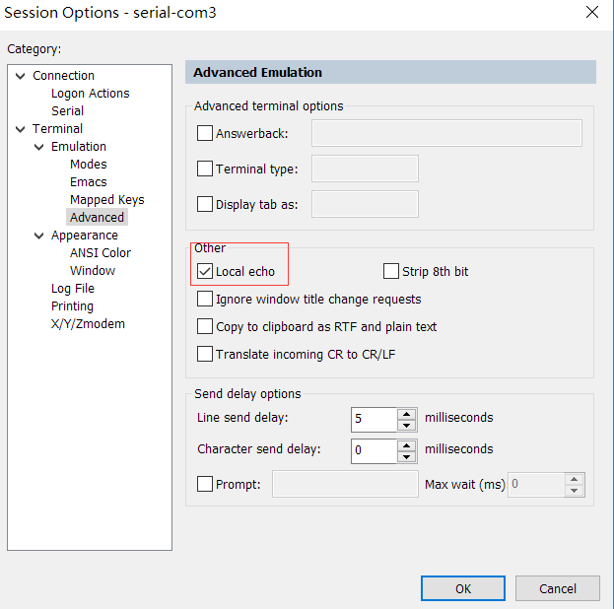

# 附录A ：模块ID分配

|  |  |  |  |
| --- | --- | --- | --- |
| 模块名 | ID | 模块名 | ID |
| 输入源 | 299 | 输出通道1-32高低通 | 167~198 |
| 输入通道1-32扩展器 | 1~32 | 输出通道1-32均衡器 | 199~230 |
| 输入通道1-32压缩器 | 33~64 | 输出通道1-32延时器 | 231~262 |
| 输入通道1-32自动增益 | 65~95 | 输出通道1-32限幅器 | 263~294 |
| 输入通道1-32均衡器 | 97~128 |  |  |
| 输入通道1-32反馈抑制 | 129~160 |  |  |
| 自动混音 | 161 | 回声消除选择器 | 162 |
| 回声消除 | 163 | 噪声抑制选择器 | 164 |
| 噪声抑制 | 165 |  |  |
| 混音器 | 166 |  |  |
| 输出 | 295 |  |  |
| 系统控制 | 296 |  |  |

# 附录B ：模块参数类型(1)

|  |  |  |  |  |  |
| --- | --- | --- | --- | --- | --- |
| **模块名** | **参数类型** | **说明** | **模块名** | **参数类型** | **说明** |
| 输入源 | 0x1 | 增益 | 输出 | 0x10 | 增益步长 |
| 0x2 | 静音 | 0x11 | Link |
| 0x3 | 灵敏度 | 0x12 | 通道电平 |
| 0x4 | 幻象电源开关 | 0x1 | 增益 |
| 0x5 | 信号发生器类型 | 0x2 | 静音 |
| 0x6 | 信号发生器频率 | 0x3 | 通道名称 |
| 0x7 | 正弦波增益大小 | 0x4 | 反相 |
| 0x8 | 通道名称 | 0x5 | 灵敏度 |
| 0x9 | 反相 | 0x6 | 增益步长 |
| 0x10 | 增益步长 | 0x7 | Link |
| 0x11 | Link | 0x8 | 通道电平 |
| 0x12 | 通道电平 | 扩展器 | 0x1 | 开关 |
| 延时器 | 0x1 | Bypass开关 | 0x2 | 阈值 |
| 0x2 | 毫秒 | 0x3 | 比率 |
| 0x3 | 微秒 | 0x4 | 建立时间 |
| 均衡器 | 0x1 | 均衡器总开关 | 0x5 | 释放时间 |
| 0x2 | 子段开关 | 压缩器 | 0x1 | 压缩器开关 |
| 0x3 | 频率 | 0x2 | 压缩器阈值 |
| 0x4 | 增益 | 0x3 | 压缩器比率 |